GMP多肽定制

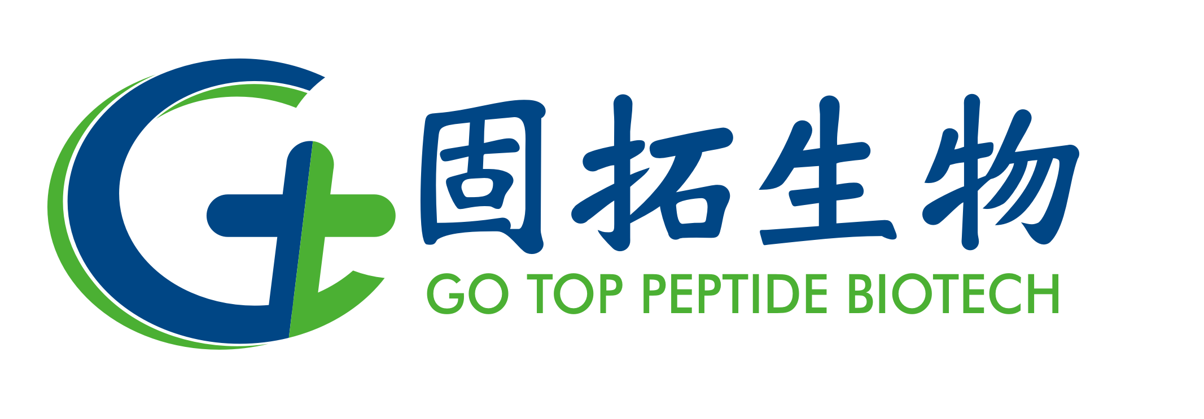
杭州固拓生物科技有限公司是一家专业从事多肽以及相关衍生物研发和生产的国家高新技术企业。杭州固拓生物致力于为国内外生物科技公司、科研院所和高校等提供高品质、全方位的多肽定制服务和技术支持。目前为止，我们已累计给客户合成交付近10000条多肽。 在严格的质量体系下， 我公司采用先进的仪器设备比如Waters, Agilent，为产品质量提供有力保证。
目前实验室面积2000平方，多条完善的多肽生产线, 有数台大型的多肽合成设备，HPLC分析和制备设备，并配有GMP洁净车间。目前公司有成熟的多肽产品40多种，可年产多肽100kg以上。
我们的服务涉及到全国以及近三十个国家和地区，其中包括欧洲、北美、亚洲及大洋洲在内的制药公司、生物科技公司、高等院校以及科研机构等。将为您多肽项目的研发提供更加优质的服务。我们竭诚欢迎合作伙伴前来洽谈指导！

产品定制
合成数量：毫克-百克-公斤级
序列长度：2AA~ 100AA.
普通线性肽：修饰肽：脂肽 ，磷酸化 （Ser、Thr、Tyr），环化 （酰胺环、二硫键环），荧光标记 （FAM、FITC），生物素标记 （Biotin）、复合抗原 （MAP）等
不同多肽结构：线性多肽、分支多肽、不对称分支多肽、环状多肽
不同规模：单条肽，批量肽，肽库
抗原肽：KLH，BSA，OVA等蛋白交联
纯度范围：粗品、脱盐，＞75%、＞80%、＞85%、＞90%、＞95%、＞98%
定制分装：按照客户要求对多肽进行分装（每条多肽10管以内免费分装）

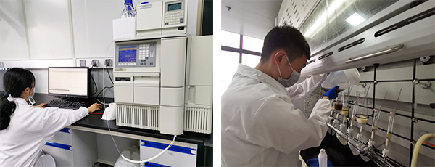

我们服务的特点
高质量：提供MS、HPLC及详细质检报告
高技术：可合成100个氨基酸以上的多肽，和各种难肽
多种修饰：提供300+不同的多肽修饰
高成功率：>98%
快速交货：一般7-10个工作日交货，取决于多肽序列的长度。,可加急
抗原设计：免费！
报价：公司销售团队将在收到序列、纯度、数量和修饰等相关要求后12H内给与合理报价。
相关报告：一般情况下，随多肽发货时提供MS,HPLC, COA等质量报告单。如果客户需要NMR,IR,UV,元素分析，内毒素等额外收费的检测项目，请于订单的时候明确告知。
严格保密：双方在确认订单的同时，必要的情况下，双方签署保密协议。

我们的服务优势
严格的质量管理体系
公司通过ISO9001认证
研发创新：多肽药物工艺开发及工艺优化
多肽生产：拥有GMP标准的占地2000平米多肽研发中心，提供non-GMP和GMP多肽一站式服务
分析仪器：LC-MS, NMR (Contract), HPLC&GC, IR, UV 等
技术优势：研发的产品多为国内外较为前沿的多肽药物产品，技术水平领先。
产能优势：可满足小试 - 中试- 商业化生产的不同数量需求
资料申报：可配合客户完成资料编写和申报，如DMF文件

常见的多肽修饰：
1. D-Amino Acids
Common: D-Ala、D-Arg、D-Asn、D-Asp、D-Cys、D-Gln、D-Glu、D-His、D-Allo-Ile、D-Lys、D-Leu、D-Met、D-Phe、D-Pro、D-Ser、D-Thr、D-Trp、D-Tyr、D-Ser
non-common: D-Abu、D-Bal、D-Cha、D-Cit、D-Hyp、D-Nle、D-Nal、D-Nva、D-Orn、D-Tic、D-Pen、D-4-Cl-Phe
2. N-terminal
Acetylation、Formylation 、Biotin、Fatty acid、Myristic acid、Palmytolyl 、Maleimide、Succinylation、Benzyloxycarbonylation (CBZ)、DTPA、DOTA、NOTA
3. C-terminal
Amidation、Esterification、AMC、p-Nitroanilide(pNA)
- Phosphorylation
p-Tyr 、p-Ser、p-Thr
5. Cyclization
Disulfide bridge (one or multiple S-S bonds), Amide cyclic (Side chain, end)
6. Methylation
NMe-His、NMe-Met、NMe-Gly、NMe-Ala、NMe-Asn、NMe-Asp、NMe-Arg、NMe-Cys、NMe-Glu、NMe-Gln、NMe-Leu、NMe-Ile、NMe-Lys、NMe-Ser、NMe-Thr、NMe-Trp、NMe-Val、NMe-Nle、NMe-Phe
Other locations: Lys(Me)、Lys(Me)2、Lys(Me)3、Arg(Me)、Arg(Me)2S、Arg(Me)2AS、Cys(Me)、Asp(OMe)、Glu(OMe)、Tyr(Me)、Trp(Me)
7. Fluorescently labeled peptides
FITC/5-FAM/TAMRA (N-Terminal, Y/N Ahx)、Dansyl (N-Terminal, Y/N Ahx)、MCA (N-Terminal)、Lys（Dabcyl）Glu（Edans）/Asp（Edans）
8. Peptide PEGylation
PEG2、PEG4、PEG6、PEG8、PEG12、PEG24、PEG2000、PEG5000、PEG3400、PEG20K、PEG40K
9. Multiple Antigenic Peptide System
Asymmetric 4 branches、Asymmetric 8 branches
10. Protein Conjugation
KLH、BSA、OVA
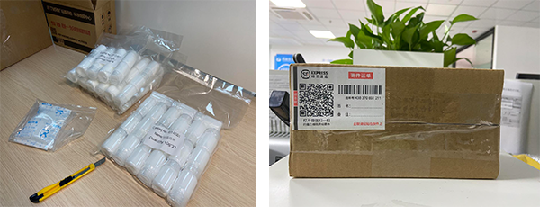

订购流程
1） 通过电话（13355716090 , 0571-88211951)或邮件（sales1@gotopbio.com）联系我们的销售人员
2）提供合成多肽的具体需求，包括序列、质量和纯度，技术部门评估后给与报价。
3）签订多肽合成合同，交付合成预付款，科研机构先使用再付款！
4）根据合同内容，随货提供发票
5）如因本公司原因不能交货或合成失败，退还所有合成款！（具有研发性质的成本除外）

长难肽多肽定制
长肽化学合成研究,固相合成方法是最常用也是最简便的合成方法，但是随着肽链的延长，反应会逐渐变得更难进行，一些缺残基的目标肽就随之产生。长肽的合成过程中，需要克服的主要困难是探索更优质的反应条件和反应方法，从而使氨基酸缩合反应进行的更充分更彻底。杭州固拓生物科技有限公司研发部门在多年试验和探索的基础上进一步完善长难肽的合成技术和方法，目前，已成功合成多条100个氨基酸以上的多肽。

订购方式：
电话：0571-88211951
手机：+86-13355716090（同微信号）
QQ ：2106744140
邮箱：sales1@gotopbio.com
网站：www.gotopbio.com
地址：杭州下沙经济技术开发区银海街600号1幢5层501 （310018）

